Девчонки поры огневой
Учащиеся 11 класса подготовили и провели классный час, который посвятили девушкам, воевавшим на фронтах Великой Отечественной войны. Они ковали Победу!
Мы рассказали одноклассникам о девушках авиаполков, летавших на легких ночных бомбардировщиках У-2 (По-2). Они нежно называли свои машины «ласточками», но широко известное их название – «Небесный тихоход». Это - фанерный самолетик с маленькой скоростью.
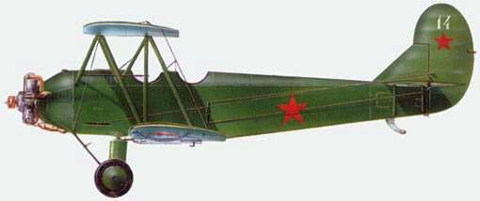
Каждый вылет на По-2 был сопряжен с опасностями. Но ни вражеские истребители, ни зенитный огонь, встречавший «ласточек» на пути не могли остановить их полет к цели. Летать приходилось на высоте 400-500 метров. В этих условиях ничего не стоило сбить тихоходные По-2 просто из крупнокалиберного пулемета. И нередко самолеты возвращались из полетов с изрешеченными плоскостями.
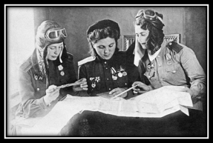
Наши маленькие По-2 не давали покоя немцам. В любую погоду они появлялись над вражескими позициями на малых высотах и бомбили их. Девушкам приходилось делать по 8-9 вылетов за ночь. Но бывали такие ночи, когда они получали задание: бомбить «по максимуму». Это означало, что вылетов должно быть столько, сколько возможно. И тогда их число доходило до 16-18 за одну ночь, как это было на Одере. Летчиц буквально вынимали из кабин и несли на руках, - они валились с ног. Мужество и отвагу наших летчиц оценили и немцы: фашисты назвали их «ночные ведьмы».
В ходе боевых действий лётчицы авиаполка произвели 23 672 боевых вылета. Из них:
Битва за Кавказ — 2920 вылетов;
освобождение Кубани, Тамани, Новороссийска — 4623 вылета;
освобождение Крыма — 6140 вылетов;
освобождение Белоруссии — 400 вылетов;
освобождение Польши — 5421 вылет;
битва в Германии — 2000 вылетов.
За годы войны 23 военнослужащим полка было присвоено звание Героя Советского Союза.
Вечная Память и вечная Слава героям!
Они навсегда остались в боевом строю и в нашей благодарной памяти.

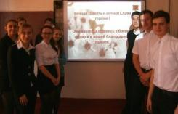

Учащиеся 11 класса МБОУ СОШ №6

